¡Hola mundo!

# Indice

1. Proceso de instalación JDK
2. Versión de Java utilizada
3. Elaboración del programa “Hola mundo”

# Proceso de instalación de JDK

Descargamos JDK de la página oficial de oracle. En mi caso, descargaremos la versión x64, para que coincida con la arquitectura de mi procesador.

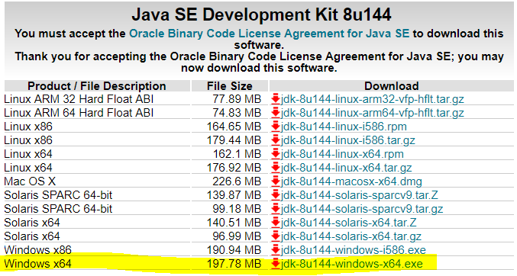

Elegimos la ruta donde lo instalaremos. En mi caso dejaré la ruta por defecto. Pulsamos Next. El SDK ya está instalado.

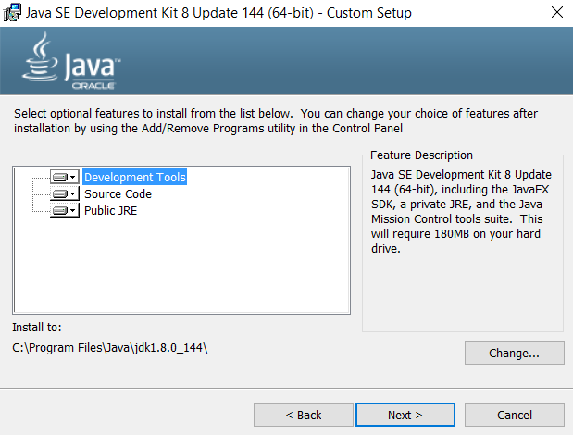

# Versión de Java utilizada

Con el comando java –version en la terminal, mostramos nuestra versión de Java actual.

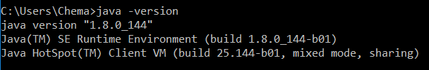

# Elaboración del programa HolaMundo

Código:

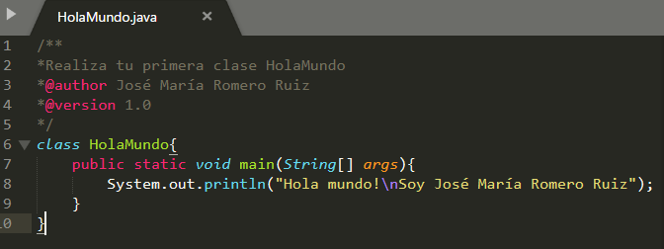

Compilación y ejecución:

